**Rotinas**

**[Cadastro de Ordem de Serviços]**

**Levantamento de Requisitos**

Versão 1.0

**Histórico de Revisões**

|  |  |  |  |
| --- | --- | --- | --- |
| **Versão** | **Data** | **Autor** | **Descrição** |
| 1.0 | 27/04/2015 | Vinicius | Requisito Inicial |
|  |  |  |  |
|  |  |  |  |

1. Objetivo

Obter a descrição de todo o serviço que será feito.

2. Descrição dos Usuários

Para cada ordem de serviço um cliente.

3. Requisitos Funcionais

Vai mostrar toda a descrição do serviço que será prestado.

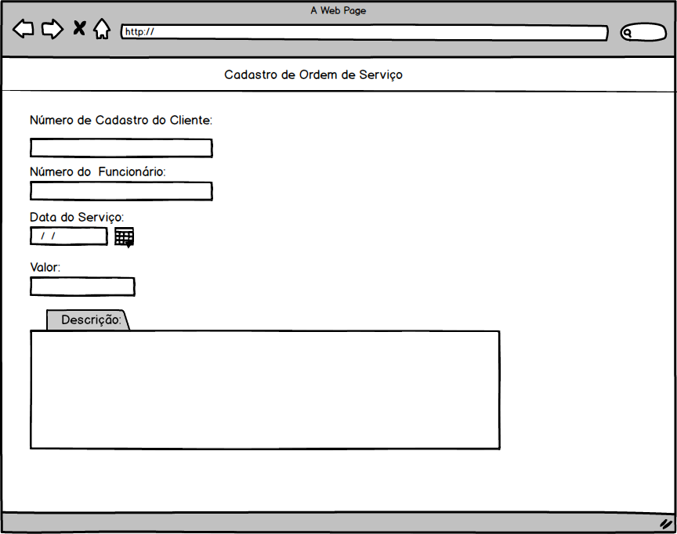

4. Requisitos Não-funcionais

Garantir que os dados da descrição do serviço sejam salvo corretamente no banco de dados.